**Suivi - Médical**

**Contexte**

On se propose dans cette application de gérer des consultations de médecins avec la gestion des médicaments prescrits.

**Préambule**

Voici le schéma de la base de données avec laquelle vous allez travailler.

Le script vous est fourni.

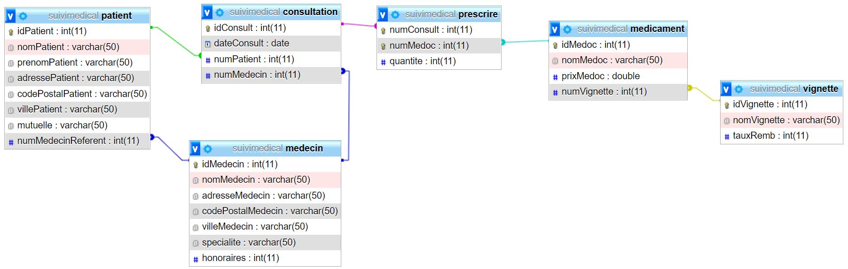

Voici l’interface principale

Au chargement, on affiche les informations suivantes :

* Le prochain numéro de consultation
* La liste des noms de médecins
* La liste des noms de patients
* La liste de tous les médicaments

Par défaut, la quantité de chaque médicament sera initialisée à 0.

L’utilisateur pourra ainsi choisir la quantité de chaque médicament à prescrire.

Une fois la consultation insérée, on rafraîchit l’interface.

